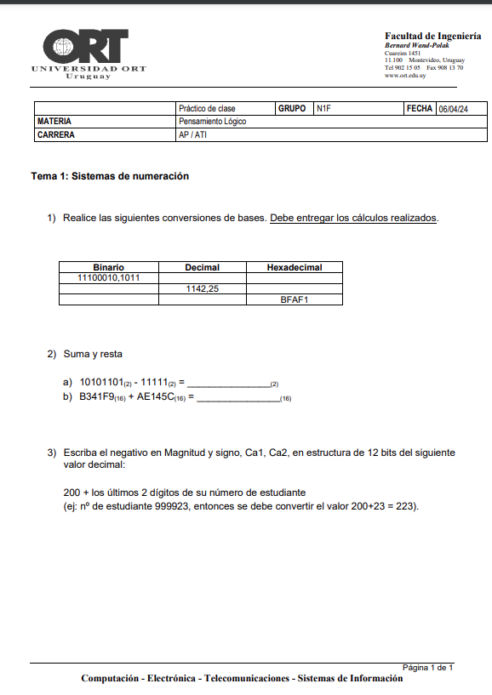

# Ejercicio 1)

## Binario a Decimal:

11100010,1011 (2)

*7 6 5 4 3 2 1 0, -1 -2 -3 -4*

1 1 1 0 0 0 1 0, 1 0 1 1

1*2^7 + 1*2^6 + 1*2^5 + 0*2^4 + 0*2^3 + 0*2^2 + 1*2^1 + 0*2^0 = **226**

1*2^-1 + 0*2^-2 + 1*2^-3 + 1*2^-4 = **0,6875**

**226** + **0,6875** = **226,6875(10)**

## Binario a Hexadecimal:

11100010,1011 (2)

1110 0010, 1011

(Vamos a tabla)

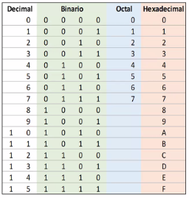

1110 = **E**

0010 = **2**  
1011 = **B**

11100010,1011 = **E2,B(16)**

## Decimal a Binario:

1142,25(10)

1142

,25

1142/2 = 571

571 * 2= 1142, -1142 me sobra **0**

571/2 = 285,5

285,5 * 2 = 570, -571 me sobra **1.**

285 / 2 = 142,5

142 * 2 = 284, -285 me sobra **1.**

142 / 2 = 71

71*2 = 142, -142 me sobra **0.**

71 / 2 = 35,5

35 * 2 = 70, -71 me sobra **1**

35 / 2 = 17,5

17 * 2 = 34, -35 me sobra **1**

17 / 2 = 8,5

8 * 2 = 16, - 17 me sobra **1**

8 / 2 = 4

4*2 = 8, -8 me sobra **0**

4/ 2 = 2

2 * 2 = 4, -4 me sobra **0**

2 / 2 = 1

1 * 2 = 2, -2 me sobra **0**

1 / 2 = 0,5

0,5 * 2 = 1 me sobra **1**

**100001110110** (2) = **1142**

0,25 *2 = 0.5

0.5 * 2 = 1

**100001110110,01** (2) = **1142,25 (10)**

## Decimal a Hexadecimal:

1142,25(10)

1142 / 16 = 71.3

71 * 16 = 1136, -1142 = **6**

71 / 16 = 4.43

4 * 16 = 64, -71 = **7**

4 / 16 = 0.25

0.25 * 16 = **4**

0.25 x 16 = **4**

**1142,25(10)** = **476,4(16)**

## Hexadecimal a Binario:

BFAF1(16)

Vamos a la tabla!



***B F A F 1***

**1011 1111 1010 1111 0001**

BFAF1(16) = **10111111101011110001(2)**

## Hexadecimal a Decimal:

BFAF1(16)

4 3 2 1 0

***B F A F 1***

**11 15 10 15 1**

11x16^4 + 15x16^3 + 10x16^2 + 15x16^1 + 1x16^0 = **785137(10)**

11x16^4=720896

15x16^3=61440

10x16^2=2560

15x16^1=240

1x16^0= 1

720896+61440+2560+240+1 = **785137(10)**

# Ejercicio 2)



Suma y resta

1. 10101101(2) - 11111(2) = **10001110 (2)**

1 2 2

0 2 0 0 2

1 0 1 0 1 1 0 1

- 1 1 1 1 1

**1 0 0 0 1 1 1 0**

**columna 1)**

**1-1 = 0**

**columna 2)**

0-1 => precisa pedir a la columna 3.

columna 3 es 1, le da 1 unidad de 2 a columna 2

**columna 3 = 0**

**columna 2 = 0+2 = 2**

**2-1 = 1**

**columna 3)**

**el valor pasó a ser 0.**

0-1 => precisa pedir a la columna 4

columna 4 = 1, lle da 1 unidad de 2 a columna 3.

**columna 4 = 0**

**columna 3 = 0+ 2 = 2**

**2 - 1 = 1**

**columna 4)**

**el valor pasó a ser 0**

**0-1 => preciso pedir a la columna 5**

columna 5 es 0, le pide a columna 6,

columna 6 es 1, le da 1 unidad de 2 a columna 5

**columna 6 = 1 - 1 = 0.**

columna 5 = 0+2 = 2

columna 5 es 2, le da 1 unidad de 2 a columna 4

**columna 5 = 2-1 = 1**

**columna 4 = 2 + 0 = 2**

columna 4 es 2.

**2 - 1 = 1**

**columna 5)**

**el valor pasó a ser 1**

**1-1 = 0**

**columna 6)**

**el valor pasó a ser 0**

**0-0 = 0**

**10101101(2) - 11111(2) = 10001110(2)**

1. B341F9(16) + AE145C(16)

1 1 1

B 3 4 1 F 9

+ A E 1 4 5 C

**1 6 1 5 6 5 5**

9+12 = 21

21 | 16

**5** 1

15+5+1 = 21

21 | 16

**5** 1

3+14 = 17

17 |16

1 1

10+11+1 = 22

22|16

6 1

# Ejercicio 3)

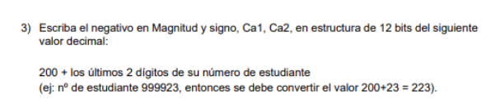

200 + 81 = 281(10)

281 / 2 = 140,5

140 * 2 = 280 - 281 = 1

140 / 2 = 70

70 * 2 = 140 - 140 = 0

70 / 2 = 35

35 * 2 = 70 - 70 = 0

35/2 = 17,5

17 * 2 = 34 - 35 = 1

17 / 2 = 8,5

8 * 2 = 16 - 17 = 1

8 / 2 = 4

4 * 2 = 8 - 8 = 0

4 / 2 = 2

2 * 2 = 4 - 4 = 0

2 / 2 = 1

1 * 2 = 2 - 2 = 0

1 / 2 = 0,5 => 1

**100011001(2) → estructura de 12 bits: 000100011001(2)**

**MySigno en negativo. le cambio solo el primer bit de signo.**

100100011001(2) **= -281(10)**

Complemento a 1) Invertimos todo menos el 0 inicial.

**111011100110(2)**

**Complemento a 2)**

**111011100110**

* **1**

**111011100111 → en Ca2**